«Музыкальная прогулка»
(средняя группа)

Цель: Развитие музыкальных и творческих способностей детей в различных видах музыкальной деятельности, формирование песенного и музыкального вкуса, укрепление психофизического здоровья детей.
Задачи:
- воспитывать произвольное внимание и выдержку в игровом взаимодействии;
- способствовать развитию речи детей.

Скажи, под какой танец можно кружиться? (Вальс) А теперь послушайте вальс, и ответьте на вопросы ( «Вальс» А. Грибоедова).

https://youtu.be/p_lPeaOUIQs

Как ты думаешь, музыка всегда звучала одинаково или менялась?( вначале музыка звучала тихо, легко, подвижно, а в середине она поменялась и звучала громче, взволнованно. В конце снова легко и тихо).
Как вы думаете, сколько частей в этом вальсе?
А о чём ещё вам рассказала музыка? Подумайте, кто же мог так легко кружиться и танцевать под неё, можно даже сказать - порхать? (это должен быть кто-то очень лёгкий, летящий – листочки или снежинки, бабочки или пёрышки, летунчики одуванчиков).

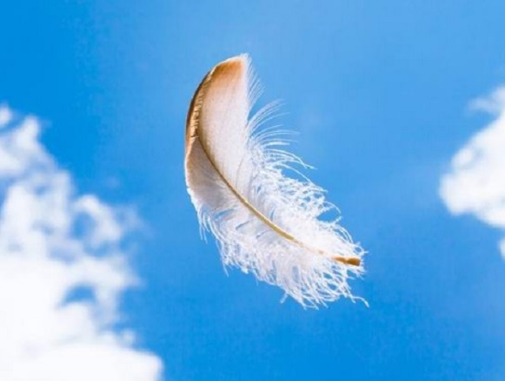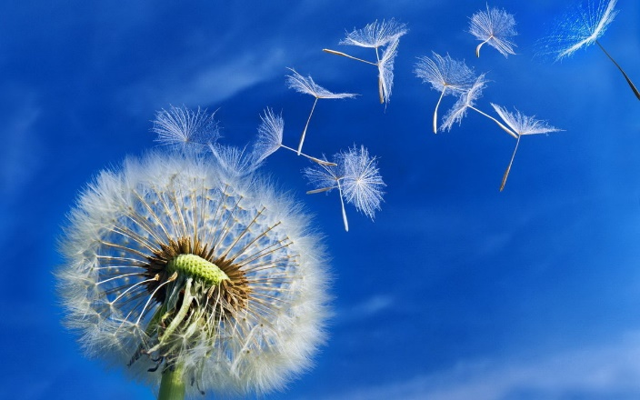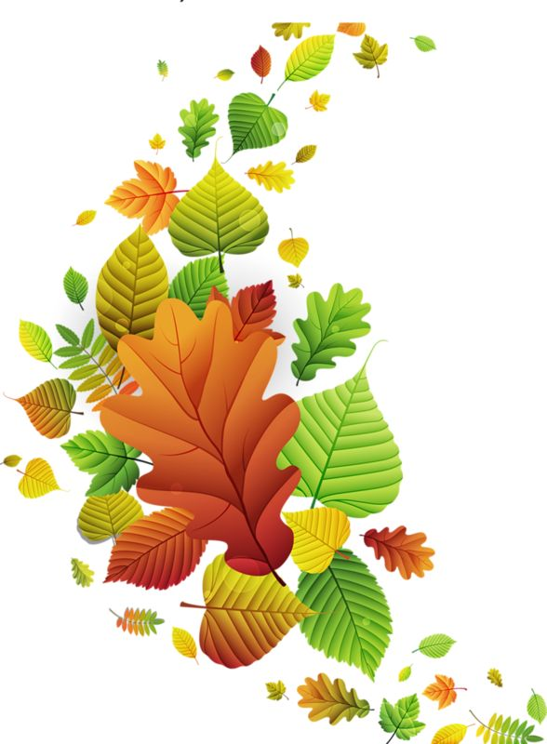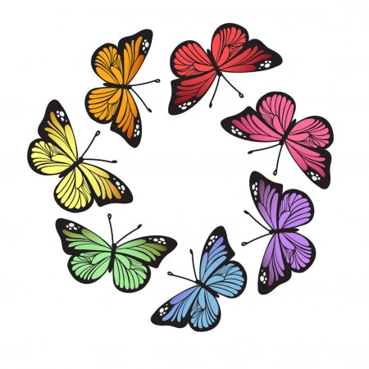

А теперь покажем, как появилась бабочка.
ПАЛЬЧИКОВАЯ ГИМНАСТИКА «Гусеница»
Гусеница, гусеница, - ладонь одной руки «ползет», как гусеница, складываясь
и разгибаясь, по внутренней стороне другой руки от
плечевого сустава до кончика пальцев
Бабочкина дочка, - «ползет» обратно к плечу по внешней стороне руки
По травинкам ползает, - то же проделываем, меняя руки от
плечевого сустава до кончика пальцев
Кушает листочки: - и по другой стороне обратно
Ам! - ладони складываем вместе перед собой! При каждом
Ам! слове «Ам!» одна ладонь скользит по другой ладони
Ам! вверх и «кусает» всеми пальцами, кроме большого,
Ам прямые пальцы другой ладони. Потом ладони меняются.
Поела - останавливаемся, сложенные вместе ладони расслабляются
Спать захотела. - одна сжимается в кулачок, другая ее накрывает –
держит кулачок, как яблоко
Проснулась - постепенно расправляем ладони
Бабочкой обернулась! - руки перекрещиваем в районе запястий, ладони
теперь - крылья бабочки
Полетела, полетела, полетела! - машем «крыльями»: запястья или предплечья
перекрещены, левая ладонь машет возле правого
плеча и наоборот

А теперь можно отдохнуть и покружиться в вальсе вместе с бабочками под прослушанный вальс.

